青岛眼科医院医用织物洗涤外包服务竞争性磋商文件

- 供应商须知

一、供应商资格
1、在中国境内注册、具有能独立法人资格、能独立承担民事责任的合法企业；
2、提供的资格、资质证明文件真实有效；
3、具有良好的商业信誉和健全的财务会计制度；
4、具有履行合同所必需的人员、设备和专业技术能力；
5、有依法缴纳税收和社会保障资金的良好记录；
6、 参加本次招标活动前三年内，在经营活动中没有重大违法记录；
7、单位负责人为同一人或者存在直接控股、管理关系的不同供应商，不得参加同一合同项下的招标采购活动。
8、符合《中华人民共和国政府采购法》第二十二条规定；
9、遵守《中华人民共和国政府采购法》和《中华人民共和国政府采购法实施条例》及其他相关法律、法规和规章；
10、符合磋商文件中规定的其他实质性要求；
11、本项目不接受联合体投标。
二、响应文件的编写
供应商应仔细阅读竞争性磋商文件的所有内容，按竞争性磋商文件的要求提供响应文件，并保证所提供的全部资料的真实性、准确性及完整性，以使其报价对竞争性磋商文件做出实质性响应。否则，其报价有可能被拒绝或被视为无效。
1、响应文件的组成
供应商应按竞争性磋商文件的要求编写响应文件，提交证明其有资格进行报价和有能力履行合同的文件。
响应文件由投标函、报价文件、商务文件、技术文件四部分组成。
*1.1 投标函部分
1.1.1 法定代表人签署的投标函（详见附件）
*1.2 报价文件（详见附件）
1.2.1 报价一览表
1.2.2 分项报价明细表
1.3商务文件
1.3.1 营业执照副本复印件（加盖公章）（开标时提供原件备查）；
1.3.2 法定代表人授权委托书（详见附件）；
1.3.3 财务状况报告的相关材料：提供 2018 年度会计师事务所出具的年度财务报表或开户银行出具的资信证明复印件（加盖公章）；
1.3.4 依法缴纳税收和社会保障资金的相关材料：投标人参加本次招标活动半年内任意一个月缴纳证明材料复印件（加盖公章）；
1.3.5在“信用中国”(www.creditchina.gov.cn)、中国政府采购网(www.ccgp.gov.cn)、“信用山东”（www. creditsd.gov.cn）、信用青岛（credit.qingdao.gov.cn）网站查询的本投标人未被列入“失信被执行人名单”、“重大税收违法案件当事人名单”、“政府采购严重违法失信行为记录名单”的截图（体现查询时间），加盖投标单位公章；
1.3.6 公司简介、相关证书等
1.3.7 近三年（2017 年1月1日至今，以合同签订时间为准）同类项目业绩表，加盖公章（详见附件）；
1.3.8 无违法违规声明（详见附件）；
1.3.9 无不良信用记录承诺函（详见附件）；
1.3.10投标人认为需要提交的其它文件。
1.4 技术文件
1.4.1 洗涤服务方案、收发服务方案、分拣服务方案；
1.4.2 服务承诺、内部质量管理控制措施；
1.4.3 洗涤场地的平面图（注明各功能的面积），烫平、水洗、烘干、消毒等设备清单；
1.4.4 投标人认为需要提交的其它文件。
2、 响应文件的编写方式
2.1 响应文件按以上顺序胶装成册，并在首页编制“响应文件目录”。
2.2 响应文件正本和副本用 A4 幅面的纸张打印复印。
2.3 “报价一览表”用 A4 幅面，竖版。
3、响应文件的密封及递交
3.1 响应文件的签署
供应商必须按竞争性磋商文件的规定签署响应文件（正本、副本）、报价一览表，并在响应文件封面、报价一览表上加盖供应商单位公章。
3.2 响应文件的密封和标记
3.2.1 供应商应准备六份纸质响应文件，一份正本和五份副本。在每一份响应文件上要明确注明“正本”或“副本”字样，如正本和副本有差异，以正本为准。
3.2.2请投标人另外准备壹份“报价一览表”单独密封，与投标文件同时提交。在封面加盖投标单位公章并注明报价一览表、项目名称、项目编号、所投包号、投标人名称。
4、响应文件的递交
4.1 递交响应文件的地点和时间
按照磋商公告要求的时间和地点递交。
4.2 供应商代表必须在提交响应文件截止时间前将响应文件送达指定地点。采购人将拒绝接收在提交响应文件截止时间后送达的响应文件。如因竞争性磋商文件的修改推迟提交截止日期的，则按采购人通知规定的时间递交。
4.3 电报、电话、传真、电子邮件等形式的响应文件概不接受。
4.4 对供应商提交的响应文件不予退还。
5、报价要求
5.1报价币种为人民币。
5.2 采购人不接受可选择的报价。任何有选择的或可调的报价将被视为非响应性而被拒绝。
5.3供应商的报价包括完成本项目竞争性磋商文件中所提出的工作范围及要求的全部内容，并达到采购人验收标准的所有费用，任何错报、漏报由供应商自行负责。
5.4 响应文件的单价和金额应全部以人民币报出，报价中所有单价取小数点后两位，所有合价和总价精确到“元”。为完成本项目而进行的合理支付均以人民币形式结算。
5.5 供应商应充分熟悉本项目与履行合同有关的各种情况，本文件不再对上述情况进行描述。
6、无效报价
6.1 供应商有下列情况之一，其报价将被视为无效：
6.1.1 未按规定报价。
6.1.2 响应文件未按竞争性磋商文件的规定签署或密封、盖章的。
6.1.3 报价一览表未加盖本单位公章、法定代表人或授权代表未签字的。
6.1.4 供应商资格不符合竞争性磋商文件要求，未按竞争性磋商文件要求提供资格、资质证明文件的。
6.1.5 响应文件载明的付款方式不满足竞争性磋商文件规定且不能被采购人接受。
6.1.6不符合竞争性磋商文件中规定的其他实质性要求。
6.1.7法律、法规规定的其他情况。
6.2 供应商有下列情况之一，其投标不仅被视为无效，而且采购人将严格按照相关法律、法规及规章制度的规定行使权利并没收其磋商保证金。供应商给采购人造成损失的，应予以赔偿。
6.2.1 供应商在提交响应文件截止时间后撤回响应文件的。
6.2.2 供应商提供的有关资格、资质证明文件不真实或提供虚假材料的。
6.2.3 以他人名义投标或者以其他方式弄虚作假，骗取中标的。
6.2.4 供应商向采购人、磋商小组成员提供不正当利益。
6.2.5 在整个开标、评标过程中，供应商有企图影响评标结果公正性的任何活动或以任何方式诋毁其他供应商或恶意串通的。
6.2.6 除因不可抗力或磋商文件认可的情形以外，成交供应商不与采购人签订合同的。
6.2.7 法律、法规规定的其他情况。

- 项目说明
- 项目概况
1、服务内容：洗涤服务包含床单元（床套、被套、枕套）、被芯、工作服、病员服、手术类包布、敷料、洗手衣、手术衣、窗帘、隔帘、隔离衣、沙发套等所有医用织物的洗涤。
2、服务地点：青岛市燕儿岛路5号青岛眼科医院本部、青岛市大崂路1118号青岛眼科医院北部院区。
3、服务规模：医院共有医务人员400余人，设有病床188张，每日手术约70台次。
二、服务期：1年
三、预算：36万
- 工作量
序号 | 项目 | 全年预计量
1 | 长工作服 | 9037
2 | 短工作服 | 4518
3 | 洗手衣裤（件） | 27172
4 | 大治疗巾 | 26722
5 | 包头巾（小治疗巾） | 15528
6 | 手术衣 | 4150
7 | 小洞巾 | 5408
8 | 大包皮 | 5357
9 | 小包皮 | 47006
10 | 小内包皮 | 43397
11 | 手术室床单 | 2075
12 | 双面巾 | 650
13 | 病号服（套） | 1592
14 | 被套 | 19704
15 | 床单 | 19801
16 | 夏凉被 | 270
17 | 白裤子（护士） | 1378
18 | 护士帽 | 41
19 | 洗棉被 | 194
20 | 羽绒服 | 49
21 | 毛衣 | 30
22 | 枕套 | 7854
23 | 拆洗褥子 | 量少，按需要洗涤
24 | 枕头
25 | 桌布
26 | 窗帘
27 | 隔断帘
28 | 沙发套
五、具体要求
1、投标人需具有洗涤医用织物合法资质，并符合国家环保、工商、卫生等部门的有关要求,符合省市主管部门的相关规定；投标人需提供环评报告及审批意见以及《排放污染物许可证》（或环保部门出具的证明材料）(开标时需提供原件)
2、有多年洗涤从业经历和管理经验，具有洗涤“三甲”医院医用织物的业绩。
3、采购人不提供洗涤场所，投标人须具备固定的洗涤场所和晾晒场地；需具有履行合同所需的厂房、设备设施，如隔离式洗衣机、隧道式洗涤机组等，符合法律法规医用织物洗涤标准要求，并在洗涤设备及洗涤分区实图上加盖公章。
4、投标人需与医院共同协商制定下收、下送时间并严格执行，保证及时稳定的供应医院洗涤干净的医用织物，不得影响医院的日常诊疗和手术工作。
5、投标人需提供洗涤方案（含手术敷料）及科室收送交接服务方案。各类织物要分类洗涤，分类打包,防止交叉感染。消毒洗涤后的医用织物要洁净、平整、无破损、无菌；脏污织物实行织物收集袋（车）回收。全部实行洁污分开收送、专车专用、封闭运输。
6、投标人需提供洗涤工艺流程、洗涤原料使用方案，及法律法规关于医用织物洗涤的规范流程、消毒隔离制度。提供微生物检测报告，每季度检测一次。如因洗涤或运送造成感染，中标方应赔偿损失和承担法律责任。
7、投标人需根据洗涤数量配置所需运送车辆、收送人员及防护用品。负责全院收送服务工作。如需增加车辆、人员则应及时增加，以保障收送服务。
8、投标人应随时接受院方相关部门的督导检查，保障合理的洗涤工艺流程及良好收送服务水平。
9、投标人应遵守以下相关规定,并做出书面承诺。
《医用织物洗涤服务管理规定》（详见附件1）
《棉织物洗涤质量标准》（详见附件2）
《青岛眼科医院对接送洗涤物品次数的要求》（详见附件3）

附件1： 医用织物洗涤服务管理规定
为加强医院医用织物洗涤服务工作，本着发现问题、分析问题、解决问题的原则，特制定本规定，以适用于医院相关人员、织物洗涤公司。规定细则如下：
一、公司收送人员如与医院职工或病陪人发生冲突，公司需进行批评教育及经济处罚。
二、对医院院感科、医务部、护理部等部门书面反馈的问题，查证属实的将给予公司 500—1000元处罚；公司需及时书面回复医院整改措施及落实情况。
三、洗涤不当造成洗涤织物损坏或丢失，按洗涤织物原值赔偿，如影响科室使用的按原值两倍赔偿。
四、洗涤织物熨烫不平整、折叠不规范、缝补有缺损，每件 100 元扣除洗涤费。
五、洗涤物掺有异物或潮湿，按每件 100 元扣除洗涤费。
六、公司运送织物车辆在指定位置停放、装卸，消毒需遵守院感管理要求，违反一次给予公司 200 元罚款处理。
七、公司人员到科室收送服务不及时或不能按科室申请量配送织物，如无客观原因，将对公司处以 300 元罚款。
八、每月洗涤服务调查满意率如达不到 90﹪，扣除当月洗涤费 1000 元。
九、织物监督人员检查发现的问题，即对公司下达整改通知书。在整改期后如达不到整改要求，将对公司下达处罚通知。
十、整改与处罚通知下达后，公司应立即整改并书面回复整改措施，诚恳接收院方监督人员的检查验收。
十一、处罚款从公司当月物业费中扣除或由公司交现款至院财务处，并在院内予以公示。

附件2 棉织物洗涤质量标准
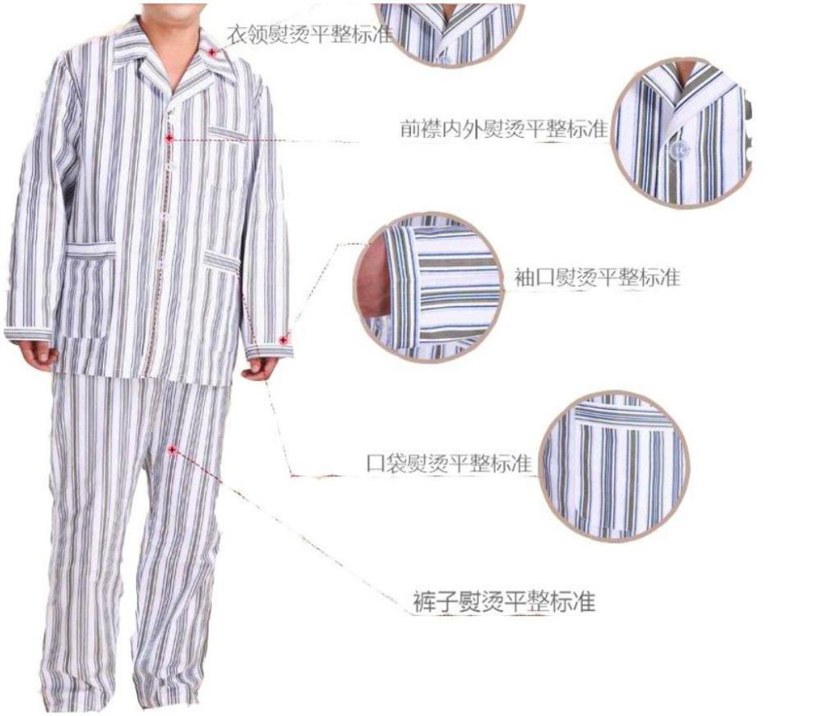
熨烫平整标准

折叠规范标准
- 折叠时随时检查，敷料、衣物中不能夹带碎屑、毛发、胶带等杂物。
- 按照医院使用要求将手术衣折叠为成品送回。
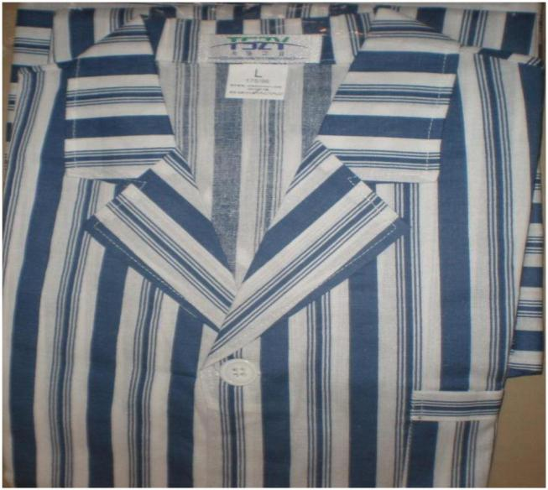
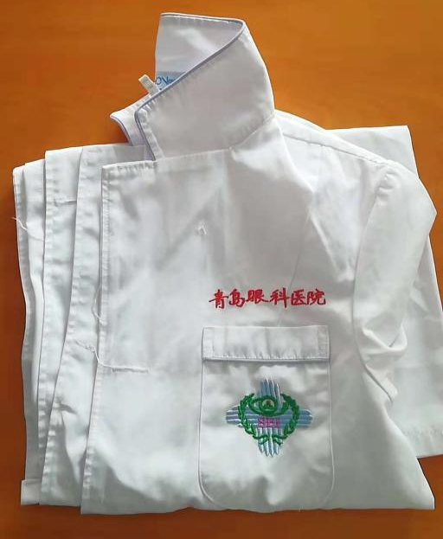

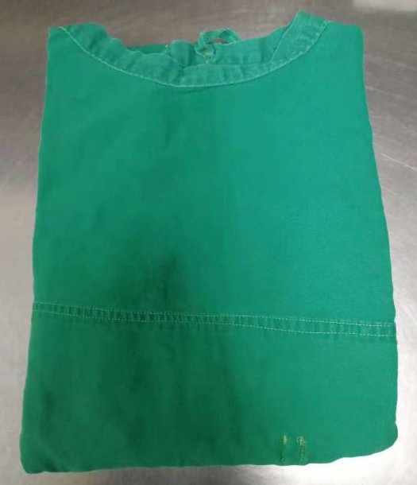
缝补标准
所有衣服无可见的可缝补的破损，钮扣齐全、手术衣带子齐全；裤子松紧带弹性适中；其余织物无可见的可缝补的破损。
说明：
根据《医用织物洗涤服务管理规定》中第五条的约定，结合实际情况，特制订以上棉织物洗涤质量标准，作为该合同期内棉织物洗涤质量的评价标准。

附件3 青岛眼科医院对接送洗涤物品次数的要求
受我院供应室及被服仓库面积狭小限制，对手术类及病员用医用洗涤物品周转率要求较高。需要服务方每天2次为我院提供接送洗涤物品服务。
- 每日上午7点30分按规范要求到各科室发放干净医用织物，回收待洗涤医用织物，不能有遗漏科室；
2、每日下午4点30分到院回收待洗涤医用织物（主要是手术类），下午回收的医用织物必须洗净后于次日早上7点45分送回。在完成常规每日2次接送外，每月按院方要求提供2-3次附加紧急接送洗涤服务。

第三章 评分标准
评分项目及分值 | 评分标准
投标报价（30分） | 满足招标文件要求且投标价格最低的有效投标报价为评标基准价，其价格分为满分30分。  其他投标人的价格分统一按照下列公式计算：投标报价得分=（评标基准价/投标报价）×30，结果保留两位小数。（有效投标报价为资格审查合格的所有投标单位报价）。
质量管理（4分） | 获得地市级及以上的疾控中心检测报告的得2分；提供环保部门批准的医院洗涤污水排放准许手续得2分。（须提供证明材料原件，否则不得分。）
合同业绩（9分） | 投标企业提供医院洗涤服务业绩合同，具与二级甲等医院所签合同得1分，与三级医院所签合同得3分，最高9分。（须提供业绩合同原件，否则不得分）
服务场地（7分） | 投标人有固定的洗涤场所得4分（需提供房产证明或租赁合同原件）；设立工作服独立洗涤区域的加1分，所有洗涤区域全部独立分区的加2分。此项最高得7分。
设施设备（8分） | 根据各投标人提供的洗衣厂房设备设施配备完善情况（洗涤、烘干、熨烫、折叠等设备）及生产流水线，设备能满足服务需要的得5分；设备先进有洗衣龙的加1分，有隔离式洗衣机的加2分。此项最高得8分。
人员配置（2分） | 根据投标人配备的洗涤管理人员2019年交纳社保情况进行评分（附连续六个月以上缴费清单），符合条件的得2分。
服务方案（40分） | 根据投标人提供的服务方案予以打分；  1、服务范围、内容和服务标准情况；得0-20分  2、运输工具及运送时间要求、洗涤服务要求、考核要求等作出的承诺：得0-20分

第四章 响应文件附件部分格式
附件一 封面

【正（副）本】

响应文件

包：第 包

项目名称：
项目编号：
投标单位全称（盖公章）：

二〇 年 月 日

附件二
投标函

青岛眼科医院：
经研究，我方决定参加贵单位组织的 项目（项目编号： ）的投标。为此，我方郑重声明以下诸点，并负法律责任。
1、我方提交的投标文件，正本一份，副本五份。
2、如果我方的投标文件被接受，我方将履行招标文件中规定的每一项要求，并按我方投标文件中的承诺按期、保质、保量提供产品。
3、我方承诺：如中标，严格按照招标文件要求保质、保量完成本次服务工作，由此发生的一切费用由我方承担。
4、我方愿按《中华人民共和国合同法》履行自己的全部责任。
5、我方同意按招标文件规定交纳投标保证金、履约保证金、中标服务费、公证费，遵守贵单位有关招标的各项规定。
6、我方的投标文件自公开报价之日起有效期为 90 日。
7、与本报价有关的一切正式往来通讯请寄。
投标人代表姓名、职务（印刷体）：
投标单位全称（公章）
法定代表人或授权代理人签字：
地址：
邮政编码：
电话：
传真：

日期： 年 月 日

附件三

法定代表人授权委托书

青岛眼科医院：

声明：我 __ （姓名）系 投标单位名称）的法定代表人，现授权委托 （姓名）为我公司代理人，代表我公司参加 项目招标活动。代理人负责投标业务、销售业务和结算业务，所签署的一切文件和处理与之有关的一切事务，我均予承认。

代理人： 性别： 年龄：
单位： 部门： 职务：
代理人无转委托权。特此委托。

投标单位：（公章）
法定代表人：（签字或盖章）

日期： 年 月 日

附件四
报价一览表

项目名称：
项目编号：

名称 | 含税价（元）
年服务费 | 大写：  小写：

投标单位：（公章）
法定代表人或委托代理人（签字、盖章）

日期： 年 月 日

附件五
分项报价明细表
项目名称：
项目编号：
序号 | 项目 | 全年预计量 | 单价（元） | 合计（元）
1 | 长工作服 | 9037
2 | 短工作服 | 4518
3 | 洗手衣裤（件） | 27172
4 | 大治疗巾 | 26722
5 | 包头巾（小治疗巾） | 15528
6 | 手术衣 | 4150
7 | 小洞巾 | 5408
8 | 大包皮 | 5357
9 | 小包皮 | 47006
10 | 小内包皮 | 43397
11 | 手术室床单 | 2075
12 | 双面巾 | 650
13 | 病号服（套） | 1592
14 | 被套 | 19704
15 | 床单 | 19801
16 | 夏凉被 | 270
17 | 白裤子（护士） | 1378
18 | 护士帽 | 41
19 | 洗棉被 | 194
20 | 羽绒服 | 49
21 | 毛衣 | 30
22 | 枕套 | 7854
23 | 拆洗褥子 | 量少，按需要洗涤 |  | 只报单价，不计入投标总价
24 | 枕头
25 | 桌布
26 | 窗帘
27 | 隔断帘
28 | 沙发套
合计
注：以上数量仅作为共同报价的基础，不作为实际结算依据。投标总价中仅包含上述1-22项。分项报价明细表合计数应与报价一览表合计数一致。
投标单位：（公章）
法定代表人或委托代理人（签字、盖章）
日期： 年 月 日

附件六
近三年同类业绩一览表
（2017年1月1日至今）
序号 | 项目内容 | 合同金额 | 项目单位名称 | 项目地址 | 联系方式
注：近三年同类项目业绩，需提供合同复印件（正文部分不得覆盖），开标时提交合同原件备查。

投标单位（公章）：
法定代表人或授权代理人签字：

日期： 年 月 日

附件七
无违规违法声明

青岛眼科医院：
我公司承诺参加本次招标采购活动 3年内在经营活动中没有重大违法记录。
特此声明。
如果以上声明不真实，我方承担虚假响应的责任，中标无效，并按法律、法规的规定接受处罚。

投标单位：（公章）

日期： 年 月 日

附件八

无不良信用记录承诺函（投标人自行查询适用）
青岛眼科医院：
本单位郑重承诺，我单位无以下不良信用记录情形：
1、被人民法院列入失信被执行人；
2、被税务部门列入重大税收违法案件当事人名单；
3、被政府采购监管部门列入政府采购严重违法失信行为记录名单；
4、不符合政府采购法第二十二条规定的条件。
我单位已就上述不良信用行为按照招标文件规定进行了查询。我单位承诺：合同签订前，若我单位具有不良信用记录情形，贵方可取消我单位中标资格或者不授予合同，所有责任由我单位自行承担。同时，我单位愿意无条件接受监管部门的调查处理。

投标单位：（公章）

日期： 年 月 日

